Titel: Alfred danser ballet

Tema: Dokumentarfilm, ballet, venskaber, fremtidsdrømme, stop motion
Fag: dansk, billedkunst
Målgruppe: 2.- 3. klasse
Tv-udsendelse: “Alfred danser ballet”, Ramasjang, 2022, 18. april, 11 min.
“Alfred danser ballet” er en dokumentarserie med otte korte episoder. Den pædagogiske vejledning giver ideer til, hvordan elever allerede i indskolingen kan arbejde med dokumentargenren, og hvordan de selv kan fremstille en animationsfilm, som er inspireret af introen. På mitCFU findes elevmaterialer med 2D-baggrund, som eleverne kan farvelægge og lave til bevægelige stopmotion-figurer lige til at klippe ud. Vælg kapitelsæt under afspilning i mitCFU og undersøge filmens fremstillingsformer.
Faglig relevans/kompetenceområder
Den pædagogiske vejledning lægger op til, at eleverne arbejder med både fortolkning og fremstilling af multimodale tekster i dansk. Med begreberne scenisk og fortællende kan eleverne selv undersøge de to fremstillingsformer i dokumentaren og forholde sig til deres funktion og troværdighed. Efterfølgende kan eleverne selv fremstille en animationsfilm vha. den gratis indskolingsapp FILM X.
Ideer til undervisningen
Hvert afsnit starter med animeret intro med Alfred som fortæller, og hans voiceover kommenterer, forklarer og forbinder løbende begivenhederne. Brug kapitelsættet og undersøg sammen med eleverne forskellen på klip med reallyd og fortællerstemme (voiceover) og tal med dem om de forskelle, de har fået øje på. Ved at veksle mellem reallyd og voiceover kan instruktøren skifte mellem sceniske eller fortællende fremstillingsformer, som kan noget forskelligt. Et begyndende fagsprog om filmproduktion kan være hjælpsomt, når eleverne selv skal tage stilling til om de vil anvende dialog eller fortællerstemme i deres egne stopmotion-film. Filmen skal dog først opleves!
Oplev filmen
Se filmen og spørg først ind til elevernes umiddelbare oplevelse af filmen:
Hvilken stemning er der i filmen?
Hvad kommer du til at tænke på?
Hvad rører dig?

Undersøg fremstillingsformer
Se filmen igen og vælg CFU-kapitelsæt med forklaring og elevspørgsmål. Dokumentarfilmen skifter mellem to fremstillingsformer, som er scenisk og fortællende. Ved at holde øje med lydsporet, kan eleverne afgøre, hvilken fremstillingsform, der er tale om.
Scenisk (showing): Når du selv skal danne dig et et indtryk af personer og handling gennem det, personerne siger og gør. Kropssproget kan også afslører, hvordan personerne har det. I en dokumentar bruges reallyd, som er de lyde og samtaler, der findes der, hvor filmen den optages. Vi ved ikke noget om, hvad personerne tænker eller føler med mindre de selv siger det højt.
Fortællende (telling): Når en fortællerstemme beskriver, hvad der sker og vurderer personerne, og det de gør. I "Alfred danser ballet" kaldes det voiceover, når Alfreds stemme er lagt ind over optagelserne bagefter og gengiver, hvad han tænker og føler. En fortællerstemme kan holde os i hånden, når vi ser dokumentaren og hjælpe os med at forstå, hvor og hvorfor noget sker. Underlægningsmusik og andre virkemidler hentet fra spillefilm kan også farve og påvirke oplevelsen af det, vi ser.
Spørg eleverne, hvornår det giver mening at bruge henholdsvis reallyd og fortællerstemme. Hvad er mest troværdigt og autentisk? Når Alfred i sidste afsnit siger, »tænk hvis jeg skal forlade det her magiske sted og de eventyrlige balletforestillinger«, lyder det snarere som en replik skrevet af en voksen.
Lav en stopmotion-film
Eleverne kan lade sig inspirere af introen og selv lave en stopmotion film i små grupper, hvor deres egne ansigter sættes på bevægelige figurer.
Lad eleverne se introen igen. Lav en fælles liste over de filmiske virkemidler og knyt elevernes hverdagsprog til filmfagsprog. Tag listen frem igen undervejs i filmproduktionen, når eleverne har behov for det.
Mens eleverne optager filmen, skal de fx beslutte, hvornår det giver mening at optage dialog og anvende en scenisk fremstillingsform, og hvornår det giver mening at optage en fortællerstemme og anvende en fortællende fremstillingsform. Det er ikke vigtigt, at eleverne kan begreberne, men at de træffer bevidste valg om virkemidler.
Find elevmateriale på mitCFU med bevægelige figurer lige til at printe. Print og forstør evt. et klassebillede, hvor eleverne kan klippe deres eget ansigt ud. Lad grupper af 3-4 lave en 2D-baggrunde evt. collage i A3, som de kan bytte og låne af hinanden, når de skal optage. Fordel forskellige lokationer mellem eleverne fx Den gamle scene, træningslokalet, klasseværelset, Kgs. Nytorv osv. I elevmaterialet på mitCFU kan I printe et par færdige baggrunde, som eleverne kan farvelægge eller anvende som skabeloner, hvis I vil klippe dem ud i farvet karton.
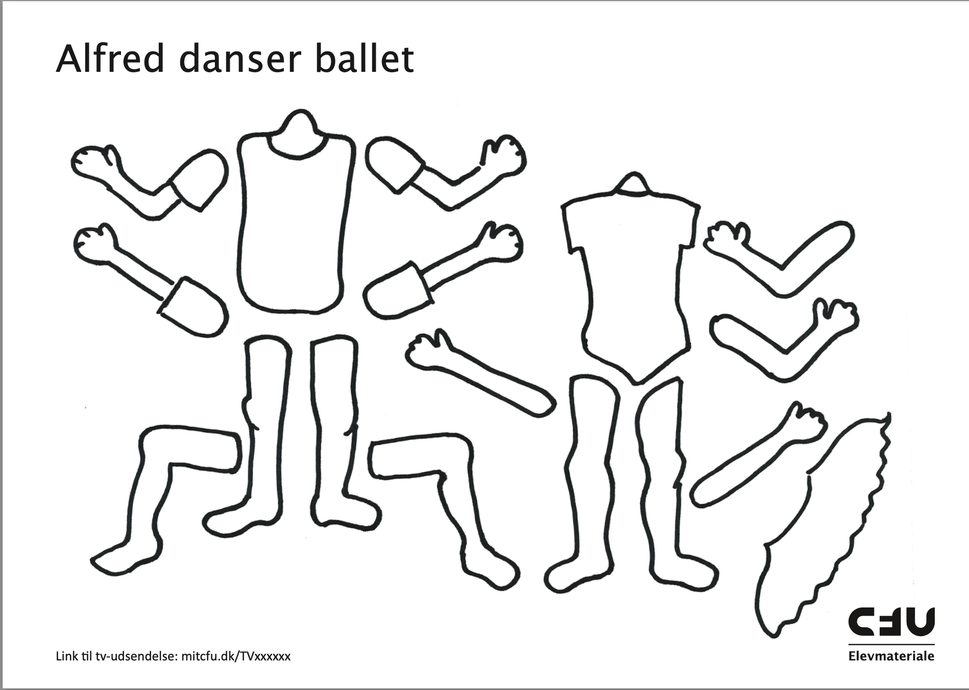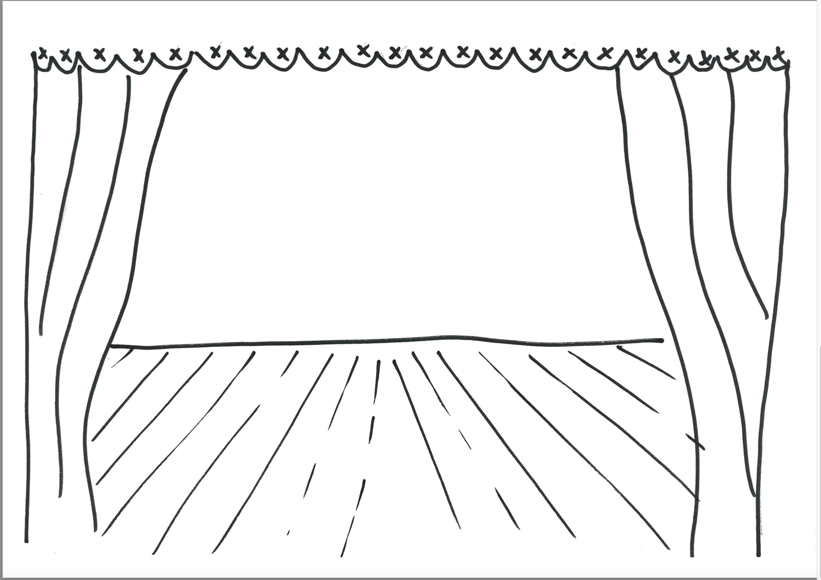
Hent CFU-elevmaterialer fra mitCFU, som kan printes i A4 og A3. Hvis eleverne skal farvelægge, så gør det inden de klipper.
Hent FILM-X-appen her: hhttps://www.dfi.dk/laering-og-formidling/film-x-animation-som-app
Find vejledning og inspiration til FILM-X-animationsfilm her: https://filmcentralen.dk/grundskolen/undervisning/film-x-animation#.YoIIVpNBxhE
I kan uploade de færdige film til en kanal på skoletube, så eleverne kan vise deres færdige film derhjemme.
Supplerende materialer
Huskeliste med alle afsnit i dokumentarserien “Alfred danser ballet”: http://mitCFU.dk/lnkyjng

